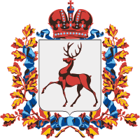

Администрация Варнавинского муниципального района

Нижегородской области
П О С Т А Н О В Л Е Н И Е

04.02.2022 | № 91
О предоставлении разрешения на условно разрешенный
вид использования земельного участка и утверждении
схемы земельного участка

В соответствии со ст.39 Градостроительного кодекса Российской Федерации, Правилами землепользования и застройки рабочего поселка Варнавино Варнавинского муниципального района Нижегородской области, утвержденными решением Земского собрания Варнавинского муниципального района Нижегородской области от 29.04.2021 №20, на основании заключения о результатах публичных слушаний от 31.01.2022, администрация Варнавинского муниципального района п о с т а н о в л я е т:
1. Предоставить разрешение на условно разрешённый вид использования в отношении земельного участка площадью 206 кв.м с кадастровым номером квартала 52:06:0070002, имеющего местоположение: Российская Федерация, Нижегородская область, муниципальный район Варнавинский, городское поселение рабочий поселок Варнавино, рабочий поселок Варнавино, улица Авиационная, земельный участок 10, территориальная зона Ж-1 – зона застройки индивидуальными жилыми домами, условно разрешённый вид использования - блокированная жилая застройка.
2. Утвердить схему расположения земельного участка указанного в пункте 1 настоящего постановления.

Глава местного самоуправления С.А. Смирнов

